Le Four Seasons Resort Marrakech Revele des Experiences Magiques pour Ramadan

Une invitation Ramadanesque afin d’offrir aux petits et grands le partage de nuits sacrées inoubliables
May 26, 2017, Marrakech, Morocco

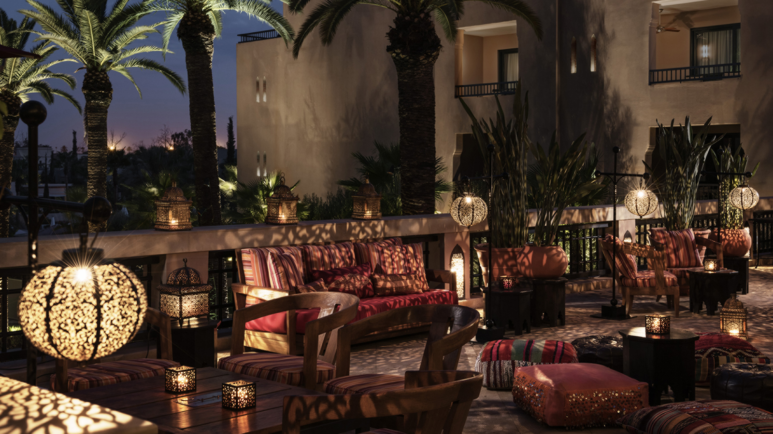
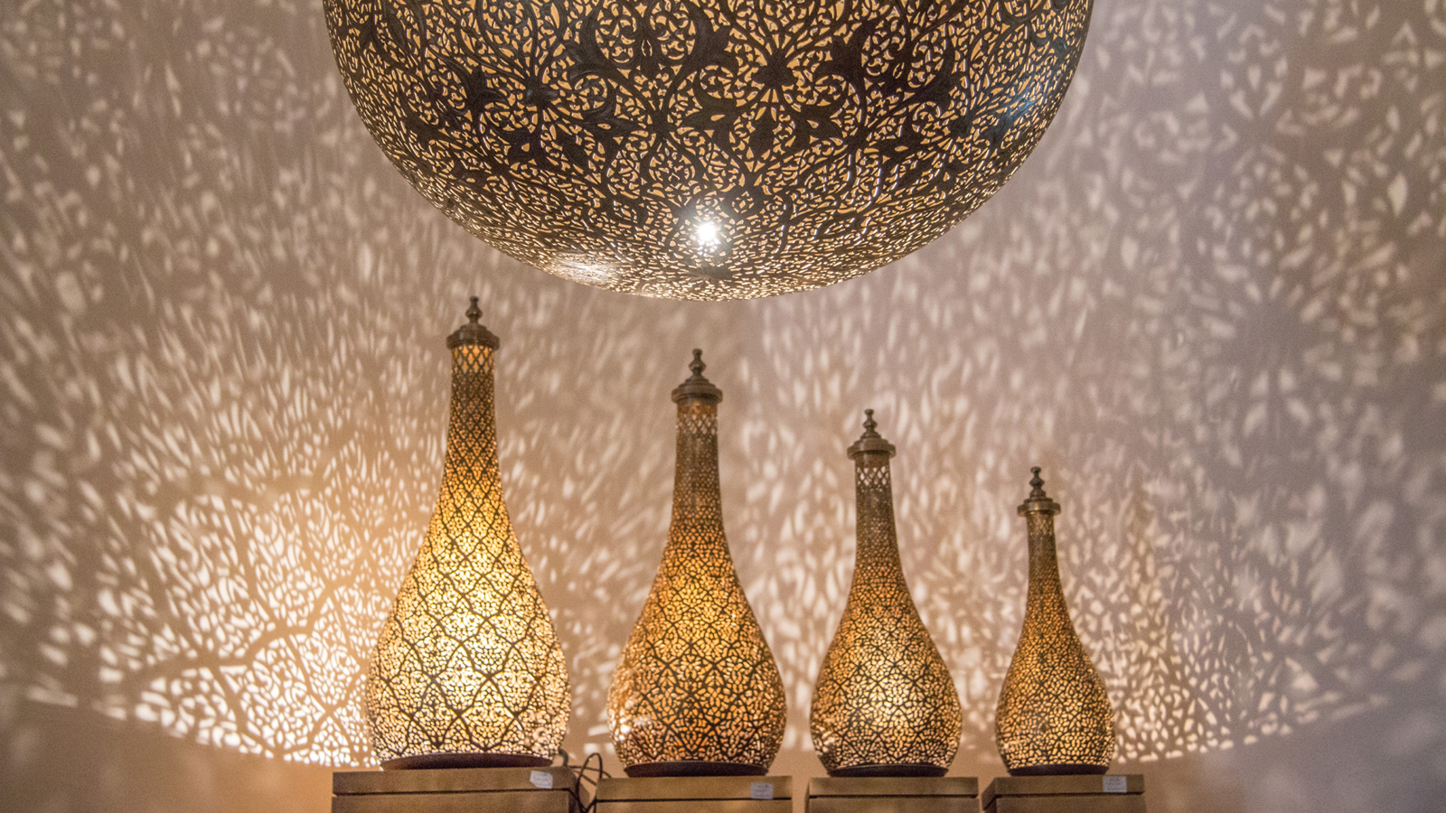 | 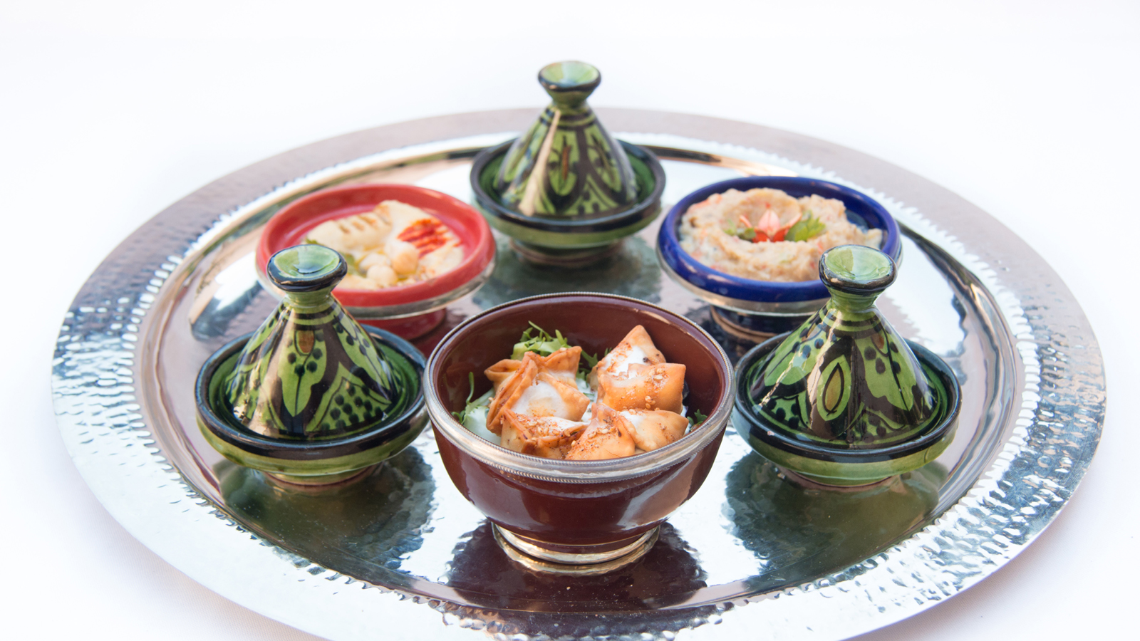
Pendant tout le mois de Ramadan, le
Four Seasons
Resort Marrakech vous propose des nuits à la fois gourmande, festives et musicales. Tous les jours, au coucher du soleil, un vent de convivialité et de spiritualité souffle dans les jardins du resort en vous proposant un Ftour d’exception à 390 MAD par personne.
Au programme de cette rupture du jeûne journalière, découvrez un buffet aux mille et une saveurs Méditerranéennes aux influences Marocaines, Libanaises et Italiennes. Thierry Papillier, Chef Executif du resort a sélectionné avec soin une collection de recettes colorées reflétant les parfums de la saison. Les incontournables revisités, accompagnés de démonstrations culinaires et de succulents desserts sauront ravir les papilles de tous les clients.
Prenez donc le temps de profiter de ces moments précieux en famille ou entre amis au rythme des notes de musique entrainantes de nos musiciens dans ce cadre enchanteur. Tout en profitant de la terrasse et de la fraicheur des fontaines, cette ambiance festive et colorée vous accompagnera tout au long de ce voyage spirituel.
Grande nouveauté cette année au resort: un After-Ftour sera offert de 20h00 à minuit. Le fameux rooftop du resort se transforme en shisha lounge!
Enfin, le resort participe à une action
Four Seasons
#MoveThisRamadan - tout au long du mois de Ramadan, notre coach de yoga Manoj offrira des classes avant le Ftour (Hatha yoga, pranayama, meditation, ashtanga et iyengar yoga) - 300Dhs par classe.
Toute l’équipe du
Four Seasons
Resort Marrakech vous souhaite un bon ramadan!

RELATED

May 26, 2017, Marrakech, Morocco
Four Seasons Resort Marrakech Unveils Exquisite Ramadan Experiences
http://publish.url/marrakech/hotel-news/2017/ramadan.html

May 4, 2017, Dubai, U.A.E.
Suite Summer Stays with Four Seasons Hotels and Resorts
http://publish.url/news-releases/2017/summer-suite-offers.html

PRESS CONTACTS

Virginie Vaillant
Public Relations Manager
1 Boulevard de la Menara
Marrakech
Morocco
virginie.vaillant@fourseasons.com

+212 524 359 200

